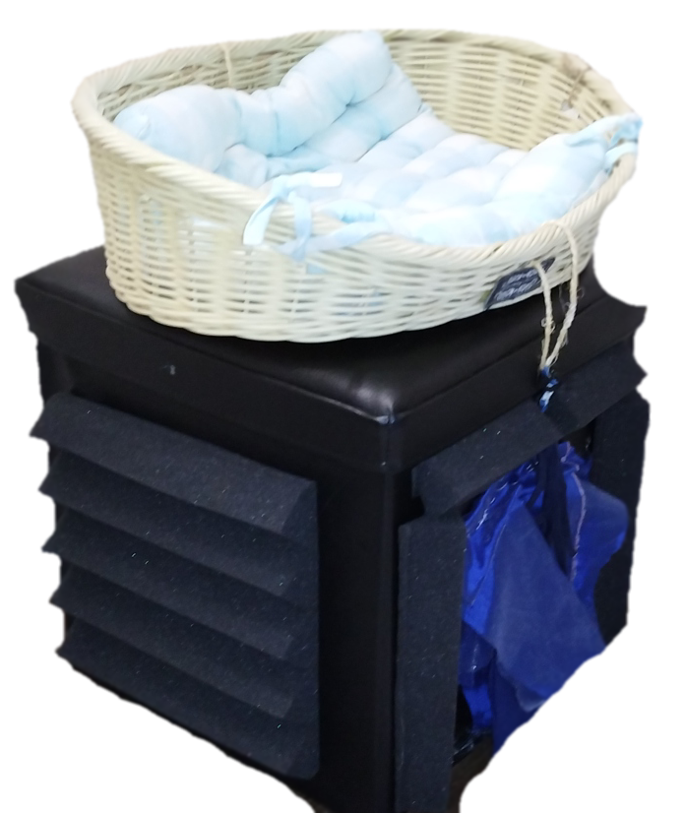

AneHarbor:

Richiedente: Il mio gatto
Inventore: Michele Caiazzo / zera-mykerd
Riassunto: L'oggetto in questione è una semplice cuccia per gatti staccata dal terreno (per prevenire vibrazioni eccessive) e imbottita di pannelli fonoassorbenti.
Campo di applicazione: La cuccia insonorizzata permette di rendere l'ambiente del tuo animale domestico molto più confortante dato che è capace di attenuare una vasta gamma di frequenze inerenti alle onde sonore e le suddette intensità in maniera significativa, utilissima soprattutto se utilizzata nella notte di capodanno per proteggere il tuo animale domestico dai rumori potenzialmente fatali dei botti. Inoltre è anche possibile cucire sulle tendine alcune parti del pannello fonoassorbente per avere una totale riduzione delle fonti di rumore interne ed esterne.

Descrizione: -Campo di applicazione:

Avere almeno 6 pannelli per applicarli all'esterno e 6 per applicarli all'interno per entrambe le facciate del quadrilatero tridimensionale, successivamente alla base dell'entrata cucire delle eventuali tendine che possono anche essere usate come supporto per applicare pezzi di pannelli per completare la funzione isolante del suono.

Descrizione: -Stato della tecnica:

Forma cuccia: Quadrangolare cubica (3D)
Materiali: Pannelli fonoassorbenti in spugna di forma piramidale conica + tessuto per tende da intaglio.
Collanti: Colla a caldo, silicone, Cianoacrilato, cotone, biadesivo.

Descrizione: -Presentazione dell’invenzione:

Grazie a questo fantastica invenzione non ci saranno più problemi legati alle morti d'infarto per il tuo animale domestico nella notte di capodanno, ma può essere utilizzata anche per altro, ad esempio se si fanno lavori in casa con attrezzi attivi rumorosi è possibile collocare il tuo animale domestico (installare facoltativamente un cancellino chiudibile), mettere all'interno anche musica rilassante, cibo, ogni cosa che possa piacere al tuo amico a 4 zampe (cani, gatti, conigli etc..), all'interno della cuccia si sentirà come se fosse sott'acqua e avvertirà (se isolata per bene e rialzata da terra) pochissimo i rumori forti, il test è stato eseguito di recente anche con l'esplosione in vicinanza di petardi di categoria F2 (120db) con la cuccia di capacità di attenuazione di 500-8000hz e d'intensità di 26db, il test ha prodotto ottimi risultati.

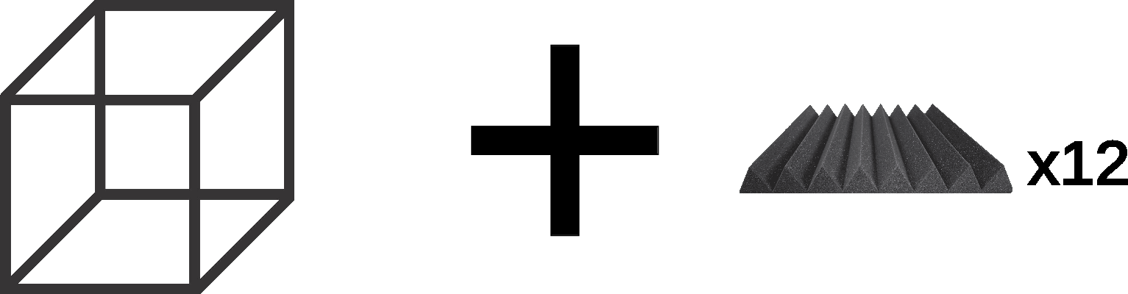
Descrizione del disegno:

In questo semplice disegno possiamo notare un cubo (3D) composto da un quadrato moltiplicato per 6 volte e chiuso su se stesso (ovviamente è possibile applicare i pannelli ad altre cucce di altre forme, ma la migliore rimane quella quadrangolare tridimensionale). In aggiunta ai 12 pannelli che serviranno a riempire i 6 quadrati di strato fonoassorbente all'interno, mentre altri 6 all'esterno prendendo anche la base e la parte terminale in alto. Per quanto riguarda la parte in alto è possibile aggiungere anche cestelli da bucato o altro a patto che non siano troppo pesanti dato che è possibile che possano deformare o comprimere i pannelli non garantendo un'attenuazione ottimale del suono, per sollevare la cuccia da terra è possibile applicare anche una coperta compressa per evitare una compressione eccessiva alla base del pannello. La miglior applicazione sarebbe usare dei piedini come si usa con i tavolini mettendo delle spugnette alla base di questi ultimi e avvolgerli con del materiale lanoso ottenendo dei risultati eccezionali (se si presta attenzione a ogni procedimento), la finalità ultima è sempre quella di attenuare le onde sonore.
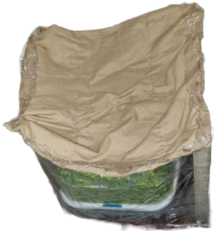
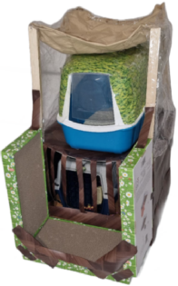

Aggiornamento e revisione “Cuccia”:

Qui invece è possibile notare una nuova cuccia costruita con un tavolino qualunque a 4 gambe quadre, le pareti (e la parte superiore e inferiore) sono stati avvolti con dei tappeti in gomma, per lo spazio della lettiera delle asticelle di legno sono state avvitate con una vite precedentemente avvitata, con la base tagliata e incollata il tutto con del collante a caldo, allo stesso modo in cui sono stati applicati i tappetini, oltre a rinforzare la struttura con una perforatrice/cucitrice e dei chiodini, a loro volta rivestiti subito dopo con la colla a caldo, nella parte superiore a differenza di quella inferiore troviamo le nuove pareti con del telo trasparente tagliato su misura e incollato di conseguenza con gli stessi metodi, se poi le misure sono eccessive il telo viene incollato ad altri teli creando una struttura simile a una tela, ogni pezzo mantiene un altro e così via formando una sorta di catena tra elementi, è stata applicata un asciugamano precedentemente tagliata, cucita su misura nella parte finale in quella superiore, mentre all’interno della parte inferiore è stato posizionato un trasportino con del velcro, maschio/femmina e una catena + moschettone + gancio per impedirne la totale rimozione/spostamento o caduta/ non volontaria degli oggetti, così anche per il tira-graffi avvitato con 4 viti e dei fori precedentemente applicati sulla ceramica (base di appoggio del tira-graffi artigianale). Il tira-graffi è stato realizzato con un la parte centrale del rotolo rivestito da altra carta all’interno, è stato applicato un piccolo giochino per il gatto tutto semplice, c’è uno spazio per le ciotole acqua e cibo. Sono state costruite delle piccole tendine dello stesso tessuto delle pareti abbinate alla parte inferiore che fanno da ornamento, mentre nella parte superiore anche la lettiera è fissata con la combinazione di velcro maschio/femmina. Alla base troviamo 3 tira-graffi che fanno da estensione attaccati con della colla, biadesivo e puntine. Per far si che la struttura non ceda è stato applicato il tessuto alle estremità dei lati dove prima non erano collegati in nessun modo i tira-graffi tra di loro, ora ognuno riesce a reggere l’altro creando anche una sorta di contribuzione al mantenimento reciproco della struttura stessa. Nella parte superiore dato che era molto debole il tessuto a telo trasparente che circonda la lettiera è stato pensato anche di rivestirlo con del nastro adesivo sempre trasparente. Nella parte inferiore finale sono stati applicati dei “piedini/gambe-regolabili” che hanno la funzione di alzare da terra la struttura per evitare sia di danneggiare il pavimento, che la struttura stessa, ma anche e soprattutto di ottimizzare la sua funzione finale: l’isolamento acustico.
Infatti a differenza della struttura precedente questa successiva non è fono-assorbente, ma fono-isolante.
